1. **Oni Press: página de presentación del libro *Gender Queer: a Memoir* de Maia Kobabe** (fuente de las figuras 1 a 3: <https://www.onipress.com/titles/gender-queer-a-memoir>; fecha de consulta: 25 de agosto de 2025)



*Figura 1.* La parte central de la página de presentación del libro (ed. original). A la izquierda, figura la portada interactiva (notese la flecha que indica que el libro se puede ojear), con un sello de Stonewall Honor Book en la portada. A la derecha está el título del libro en letra mayúscula y color naranja; debajo de la sinopsis se mencionan la autoría; los premios obtenitdos y el sumario del libro. Debajo del sumario se encuentra información sobre una edición nueva, de tapa dura, con portada y dibujos nuevos y con un epílogo de le autore. Se presentan también varios canales de venta del libro.

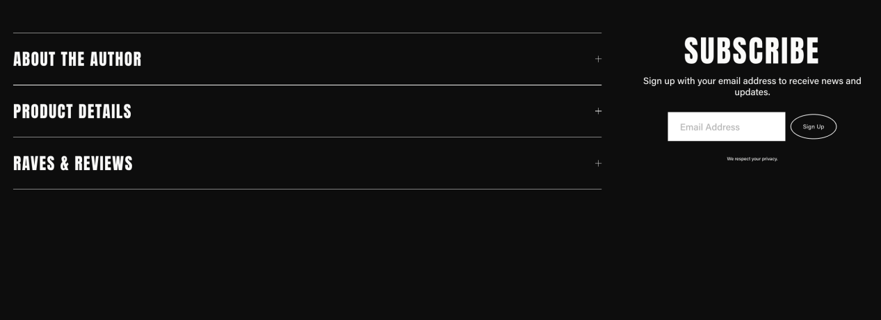

*Figura 2.* Las secciones con la nota biográfica de le autore (*about the author*), detalles sobre el producto (*product details*) y reseñas (*raves & reviews*); notese el signo de *+* que permite abrir la sección.

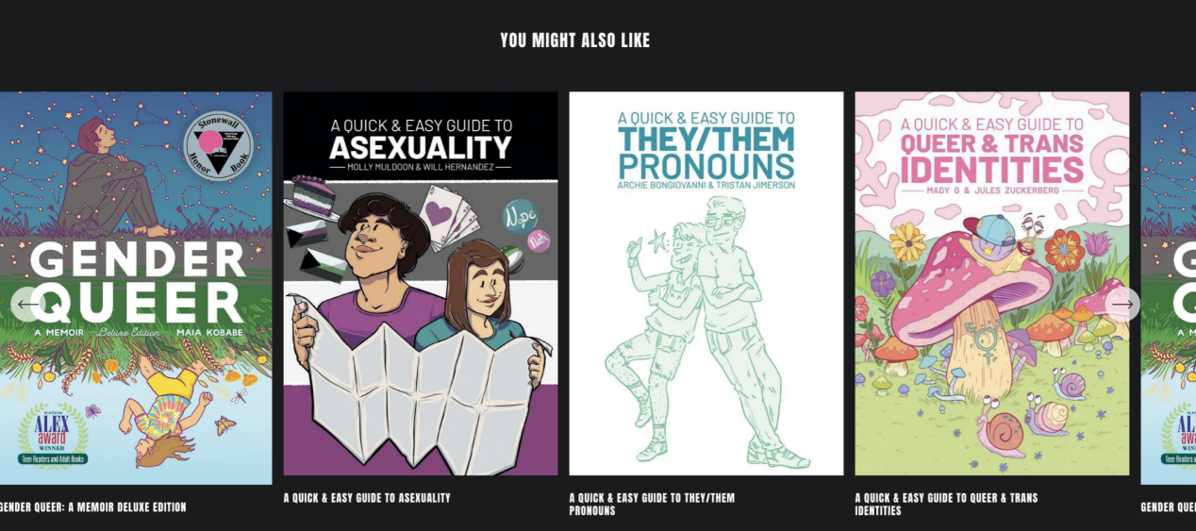

*Figura 3.* La parte final de la página de presentación de *Gender Queer: a Memoir* de Maia Kobabe; la sección de recomendaciones de títulos parecidos (*you might also like*), entre los cuales figuran, entre otros, *A Quick & Easy Guide to Asexuality* de Molly Muldoon y Will Hernandez o *A Quick & Easy Guide to They/Them Pronouns* de Archie Bongiovanni y Tristan Jimerson.

1. **Astronave: página de presentación del libro *Género Queer: una autobiografía* de Maia Kobabe** (fuente de la figura 4: <https://www.editorialastronave.com/libro/genero-queer>; fecha de consulta: 25 de agosto de 2025)

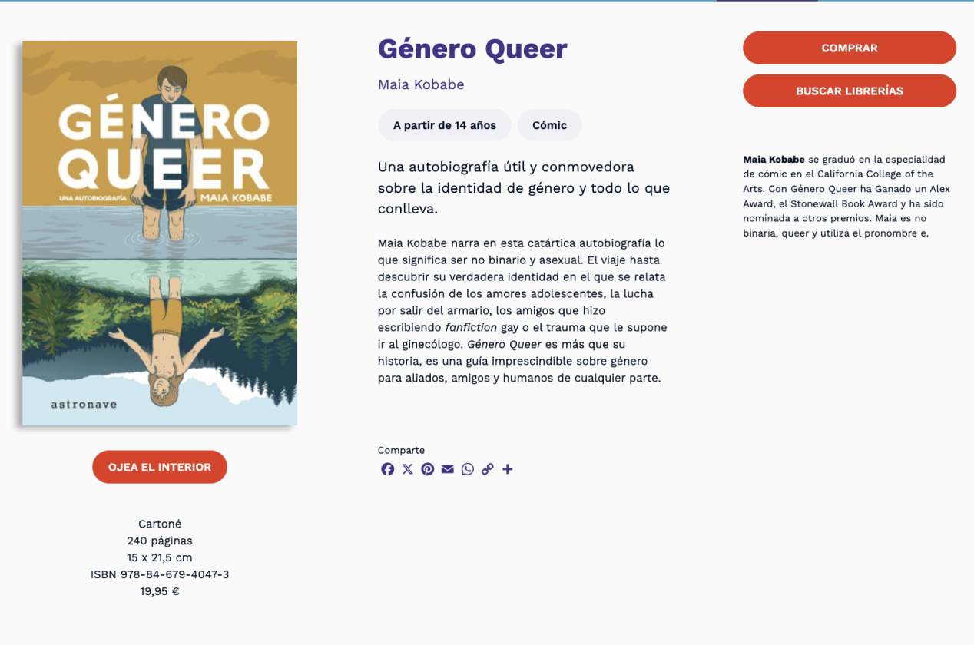

*Figura 4.* La página de presentación de la versión española del libro en Astronave. A la izquierda se sitúa la portada interactiva, de tamaño menor que en el caso de la versión original. Debajo de la portada se ve un botón rojo que permite ojear el interior, seguido por los detalles del producto. A la derecha de la portada, se ve el título del libro, sin el subtítulo; debajo se encuentra el nombre de Kobabe y dos etiquietas. A continuación, se presenta el sumario, seguido de botones que permiten compartir el contenido en varios redes sociales. A la izquierda del texto, se hallan opciones de comprar o pedir prestado el libro y la nota biográfica de le autore.

1. **Centrala: página de presentación del libro *Gender queer. Autobiografia* de Maia Kobabe** (fuente de la figura 5: <http://centrala.org.uk/pl/gender-queer-autobiografia/> fecha de consulta: 25 de agosto de 2025)

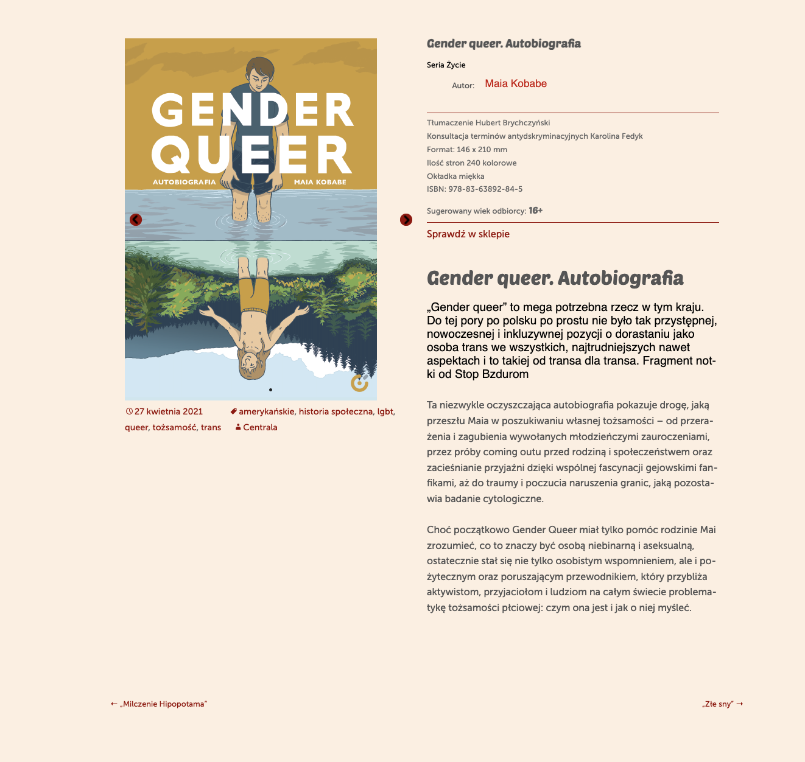

*Figura 5.* La página de presentación de la versión polaca del libro en Centrala. A la izquierda se sitúa la portada interactiva, de tamaño menor que en el caso de la versión original, pero mayor de la versión española. Debajo de la portada se la fecha de publicación y seis hashtags temáticos. A la derecha de la portada, se ve el título del libro, con el subtítulo; debajo se encuentra la información sobre la serie editorial de la cual el cómic forma parte seguido por el nombre de Kobabe. A continuación, se detallan los datos del producto, incluidos los nombres del traductor y de la consultora de terminología antidiscriminatoria. Debajo de los detalles del producto, se repite el título del libro, se presenta un fragmento de la recomendación de Stop Bzdurom y se expone el sumario.